LAB 7: HỆ THỐNG QUẢN LÝ NHÂN SỰ – CÔNG TY SƠN ĐÔNG Á

GIAI ĐOẠN 1 – PHÂN TÍCH YÊU CẦU

1.1. Giới thiệu hệ thống
Công ty sơn Đông Á có nhiều phòng ban và phân xưởng. Nghiệp vụ nhân sự là một chuỗi chứng từ nối tiếp nhau: quyết định tuyển dụng, hợp đồng, quyết định chức vụ và lương, chấm công, phụ trội, bảng lương, khen thưởng và kỷ luật. Làm thủ công dễ sai và khó truy vết.
- Mục tiêu: quản lý nhân viên từ tuyển dụng, thử việc, ký hợp đồng đến tăng lương, bổ nhiệm; tính lương hằng tháng; quản lý khen thưởng, kỷ luật cùng phiếu chi, phiếu thu.
- Người dùng: cán bộ nhân sự, giám đốc, trưởng phòng/ban/phân xưởng, ban chấm công, kế toán.
- Phạm vi: theo mô tả đề bài; phần suy ra thêm ghi ở 1.2.5.

1.2. Yêu cầu hệ thống

1.2.1. Tác nhân
Actor | Vai trò | Căn cứ
Giám đốc | Ký quyết định khen thưởng (kể cả chi ngày lễ, thưởng cuối năm, lương tháng 13) | Đề bài
Trưởng phòng/ban/phân xưởng | Lập kế hoạch phân công theo ca và kế hoạch phụ trội hằng tuần | Đề bài
Ban chấm công | Lập phiếu chấm công, phiếu ghi nhận giờ phụ trội | Đề bài
Cán bộ nhân sự (CBNS) | Lập quyết định tuyển dụng, hợp đồng, quyết định chức vụ/lương, hồ sơ bảo hiểm, quyết định khen thưởng/kỷ luật | Suy ra (G1)
Kế toán | Lập bảng lương, phiếu chi khen thưởng, phiếu thu nộp phạt | Suy ra (G1)

Nhân viên là đối tượng được quản lý, không thao tác trực tiếp trên hệ thống.

1.2.2. Quy tắc nghiệp vụ rút ra
Mã | Theo đề bài | Diễn giải của thiết kế
BR01 | Nhân viên được tuyển dụng phải có quyết định tuyển dụng. | Mỗi nhân viên có tối đa một quyết định tuyển dụng (G4).
BR02 | Quyết định tuyển dụng ghi rõ thời gian thử việc tại một phòng ban có nhu cầu tuyển dụng. | Phòng ban trong quyết định tuyển dụng là phòng ban của nhân viên (G12).
BR03 | Ghi mức lương thử việc và điều khoản hai bên (nhà tuyển dụng, người được tuyển dụng). | –
BR04 | Hết thử việc, nhân viên ký hợp đồng chính thức và nhận quyết định chức vụ (phụ cấp chức vụ nếu có), quyết định lương (lương cơ bản, phụ cấp lương, phụ cấp độc hại nếu có). | Chỉ cho lập hợp đồng khi đã hết thời gian thử việc (G2).
BR05 | Tăng lương, bổ nhiệm chức vụ ghi nhận qua các quyết định trên. | Mỗi lần thay đổi lập quyết định mới có ngày hiệu lực, giữ lịch sử.
BR06 | Hợp đồng có 2 loại: dài hạn, ngắn hạn. | Mỗi nhân viên một hợp đồng, không xét gia hạn/chấm dứt (G4).
BR07 | Hợp đồng dài hạn: làm hồ sơ BHYT, BHXH, trích trừ trong bảng lương theo mức đóng. | Không lập hồ sơ cho hợp đồng ngắn hạn là giới hạn phạm vi (G3). Hợp đồng dài hạn thiếu hồ sơ thì không được lập bảng lương (G7, G13).
BR08 | Lương tính hằng tháng theo quyết định lương, quyết định chức vụ, bảng chấm công, phiếu giờ phụ trội trong tháng. | Công thức cụ thể là giả định (G5–G7).
BR09 | Phiếu chấm công và phiếu phụ trội do ban chấm công lập. | –
BR10 | Phiếu phụ trội: số phiếu, ngày phụ trội, số giờ phụ trội, hình thức (tăng ca, ngày lễ, ngày nghỉ); chi tiết ghi cho từng nhân viên. | Phiếu thuộc một kế hoạch; chi tiết chỉ ghi cho nhân viên/ca đã được đánh dấu phụ trội trong kế hoạch đó; số giờ của phiếu là tổng chi tiết (G8, G15).
BR11 | Giờ phụ trội tính bằng 1,5 lần giờ lao động bình thường. | Cách quy đổi giờ lao động bình thường là giả định (G6).
BR12 | Hằng tuần, trưởng phòng/ban/phân xưởng lập kế hoạch phân công theo ca và kế hoạch phụ trội (nếu có), đưa ban chấm công theo dõi, chấm công. | Phiếu chấm công gắn với một kế hoạch (G11). Chỉ phân công nhân viên thuộc phòng ban của kế hoạch (G12).
BR13 | Bảng chấm công đưa vào máy tính để lập bảng lương hằng tháng. | –
BR14 | Quản lý quyết định khen thưởng, kỷ luật cho cá nhân hoặc tập thể phòng ban. | Tập thể là một phòng ban (G9).
BR15 | Mỗi quyết định khen thưởng tương ứng số tiền khen thưởng qua phiếu chi khen thưởng. | Mỗi quyết định một phiếu chi, số tiền khớp; phiếu chi đã lập không được xóa.
BR16 | Quyết định xử phạt tương ứng số tiền nộp phạt, thể hiện qua phiếu thu nộp phạt hoặc trừ lương trong bảng lương. | Đề viết “được phát hay trừ lương”; hiểu là phiếu thu hoặc trừ lương.
BR17 | Chi ngày lễ, thưởng cuối năm, lương tháng 13 theo quyết định khen thưởng do giám đốc ký. | Là các loại của quyết định khen thưởng.

1.2.3. Yêu cầu chức năng
Mã | Chức năng | Actor | UC | Nguồn
FR01 | Quản lý nhân viên | CBNS | UC01 | Suy ra (Câu 3: quản lý mọi thực thể)
FR02 | Quản lý danh mục phòng ban, chức vụ, ca làm việc | CBNS | UC02 | Suy ra
FR03 | Lập quyết định tuyển dụng | CBNS | UC03 | Đề
FR04 | Lập hợp đồng | CBNS | UC04 | Đề
FR05 | Lập quyết định chức vụ, phụ cấp chức vụ | CBNS | UC05 | Đề
FR06 | Lập quyết định lương | CBNS | UC06 | Đề
FR07 | Lập hồ sơ BHYT, BHXH | CBNS | UC07 | Đề
FR08 | Lập kế hoạch phân công và phụ trội hằng tuần | Trưởng phòng/ban/PX | UC08 | Đề
FR09 | Lập phiếu chấm công | Ban chấm công | UC09 | Đề
FR10 | Lập phiếu ghi nhận giờ phụ trội và chi tiết | Ban chấm công | UC10 | Đề
FR11 | Lập bảng lương hằng tháng | Kế toán | UC11 | Đề
FR12 | Lập quyết định khen thưởng | CBNS | UC12 | Đề
FR13 | Ký quyết định khen thưởng | Giám đốc | UC13 | Đề
FR14 | Lập phiếu chi khen thưởng | Kế toán | UC14 | Đề
FR15 | Lập quyết định kỷ luật | CBNS | UC15 | Đề
FR16 | Lập phiếu thu nộp phạt | Kế toán | UC16 | Đề

1.2.4. Yêu cầu phi chức năng
Đề không nêu. Đây chỉ là ràng buộc kỹ thuật tối thiểu của bài thực hành:
Mã | Yêu cầu
NFR01 | Ứng dụng Windows Forms (C#), CSDL SQL Server.
NFR02 | Toàn vẹn dữ liệu: khóa, ràng buộc, giữ lịch sử quyết định; thao tác nhiều bảng dùng transaction.
NFR03 | Cùng dữ liệu đầu vào cho cùng bảng lương; bảng lương lưu đủ dữ liệu để truy vết.
NFR04 | Giao diện đơn giản, có kiểm tra dữ liệu nhập và thông báo lỗi rõ ràng.

1.2.5. Phạm vi và giả định
- Trong phạm vi: BR01–BR17 (FR01–FR16).
- Ngoài phạm vi: thuế TNCN, nghỉ phép, thôi việc, chấm dứt hợp đồng, điều chuyển phòng ban, đăng nhập/phân quyền, kết nối máy chấm công.

Mã | Giả định | Loại
G1 | CBNS lập quyết định, hợp đồng, hồ sơ bảo hiểm; Kế toán lập bảng lương, phiếu chi, phiếu thu. Đề chỉ xác nhận Giám đốc ký quyết định khen thưởng. | Thiết kế, chờ xác nhận
G2 | Hết thử việc thì ký hợp đồng (đúng mô tả đề); không mô hình hóa trường hợp không đạt. Chương trình chỉ cho lập hợp đồng khi ngày hiện tại ≥ ngày kết thúc thử việc. | Phạm vi
G3 | Chỉ lập hồ sơ BHYT, BHXH cho hợp đồng dài hạn. Đề không nói về hợp đồng ngắn hạn; đây là giới hạn phạm vi bài tập, không phải kết luận của đề. | Phạm vi
G4 | Mỗi nhân viên có tối đa một quyết định tuyển dụng và một hợp đồng. | Phạm vi
G5 | Kỳ lương là tháng dương lịch. Quyết định lương và chức vụ hiệu lực của kỳ là bản có NgayHieuLuc lớn nhất nhưng ≤ ngày cuối tháng, áp dụng cho cả tháng; hệ thống không chia tỷ lệ theo ngày hiệu lực giữa tháng. Khi bản được chọn có NgayHieuLuc sau ngày 1 của tháng và nhân viên đã có bản trước đó, bản xem trước phải cảnh báo để Kế toán biết. | Thiết kế
G6 | Công thức lương ở bảng dưới. Đề chỉ quy định hệ số 1,5; số ngày công chuẩn và số giờ mỗi ngày do Kế toán nhập khi lập bảng lương (gợi ý 26 và 8, lưu cùng bảng lương). | Thiết kế, chờ xác nhận
G7 | Mức đóng bảo hiểm là tỷ lệ % BHXH, BHYT nhập khi lập hồ sơ bảo hiểm (đề không nêu số), tính trên lương cơ bản. Hợp đồng ngắn hạn: bảo hiểm = 0. Hợp đồng dài hạn nhưng chưa có hồ sơ bảo hiểm: không tính bằng 0 mà chặn lập bảng lương (xem G13). | Thiết kế
G8 | Mỗi nhân viên trong phiếu phụ trội có số giờ riêng; hệ số 1,5 áp dụng cho cả ba hình thức; số giờ của phiếu = tổng chi tiết. Mỗi nhân viên chỉ có một dòng phụ trội mỗi ngày (nếu phụ trội nhiều ca trong ngày thì cộng giờ vào một dòng). | Thiết kế
G9 | “Tập thể” là một phòng ban, số tiền ghi theo phòng ban. Phạt tập thể chỉ thu qua phiếu thu (không trừ lương). | Thiết kế
G10 | Không có đăng nhập. Người ký khen thưởng được chọn từ nhân viên có quyết định chức vụ hiệu lực là Giám đốc (CV01); CSDL kiểm tra điều này. Giới hạn: hệ thống chỉ kiểm tra người *được ghi nhận* là người ký có chức vụ Giám đốc, chưa xác thực người *đang thao tác* có thật là Giám đốc, vì đăng nhập/phân quyền nằm ngoài phạm vi. | Thiết kế, giới hạn đã biết
G11 | Mỗi kế hoạch phân công có tối đa một phiếu chấm công; mỗi dòng chấm công phải khớp một dòng phân công. Một ngày đi làm ít nhất một ca tính là 1 ngày công. | Thiết kế
G12 | Vì điều chuyển phòng ban nằm ngoài phạm vi, phòng ban của nhân viên là phòng ban ghi trong quyết định tuyển dụng. Nhân viên chỉ được phân công vào kế hoạch của đúng phòng ban đó (khóa ngoại ghép ở CSDL). Ngày làm việc phải nằm trong khoảng của kế hoạch (trigger). Bảng lương chỉ tính cho nhân viên Chính thức. | Phạm vi, thiết kế
G13 | Chặn (báo lỗi, không lưu): hợp đồng dài hạn thiếu hồ sơ bảo hiểm; thực lĩnh âm. Bỏ qua nhân viên và cảnh báo: thiếu quyết định lương; không có chấm công trong tháng. Cảnh báo, vẫn tính: thiếu quyết định chức vụ (phụ cấp chức vụ = 0); quyết định hiệu lực giữa tháng (G5). | Thiết kế
G14 | Không “tính lại” bảng lương của tháng đã lập. Muốn lập lại phải xóa bảng lương tháng đó (khoản phạt trừ lương trả về Chưa xử lý) rồi lập mới. | Thiết kế
G15 | Kế hoạch phụ trội (nếu có) được ghi bằng các dòng phân công đánh dấu CoPhuTroi = 1 (nhân viên, ngày, ca). Phiếu phụ trội thuộc một kế hoạch; chi tiết phiếu chỉ được ghi cho đúng dòng đã đánh dấu. Giờ phụ trội tính theo phiếu, không bắt buộc nhân viên đã được chấm công ở ca đó. | Thiết kế

Công thức lương (G6):
Khoản | Công thức (làm tròn từng khoản đến đồng)
Lương theo ngày công | LuongCoBan ÷ SoNgayCongChuan × SoNgayCong
Đơn giá giờ bình thường | LuongCoBan ÷ SoNgayCongChuan ÷ SoGioMotNgay
Tiền phụ trội | TongGioPhuTroi × 1,5 × DonGiaGio (1,5 theo đề)
Phụ cấp | PhuCapChucVu + PhuCapLuong + PhuCapDocHai (tính đủ tháng)
Bảo hiểm | LuongCoBan × (TyLeDongBHXH + TyLeDongBHYT) ÷ 100. Bằng 0 nếu hợp đồng ngắn hạn. Hợp đồng dài hạn không có hồ sơ: không tính, chặn lưu (G13)
Tiền phạt | Tổng SoTienPhat của quyết định kỷ luật cá nhân, hình thức Trừ lương, Chưa xử lý, NgayLap ≤ ngày cuối tháng
Thực lĩnh | Lương theo ngày công + Phụ cấp + Tiền phụ trội − Bảo hiểm − Tiền phạt

Ví dụ (số giả định): lương cơ bản 10.400.000, chuẩn 26 ngày, đi làm 24 ngày thì lương theo công = 9.600.000. Đơn giá giờ = 10.400.000 ÷ 26 ÷ 8 = 50.000; phụ trội 5 giờ = 5 × 1,5 × 50.000 = 375.000.

GIAI ĐOẠN 2 – PHÂN TÍCH HỆ THỐNG

2.1. Use Case tổng quát
Mã | Use Case | Actor | Điều kiện đặc biệt
UC01 | Quản lý nhân viên | CBNS | –
UC02 | Quản lý danh mục (phòng ban, chức vụ, ca) | CBNS | –
UC03 | Lập quyết định tuyển dụng | CBNS | Nhân viên đã có hồ sơ
UC04 | Lập hợp đồng | CBNS | Đã hết thời gian thử việc
UC05 | Lập quyết định chức vụ | CBNS | –
UC06 | Lập quyết định lương | CBNS | –
UC07 | Lập hồ sơ BHYT, BHXH | CBNS | Chỉ hợp đồng dài hạn
UC08 | Lập kế hoạch phân công và phụ trội hằng tuần | Trưởng phòng/ban/PX | Chỉ phân công nhân viên thuộc phòng ban của kế hoạch
UC09 | Lập phiếu chấm công | Ban chấm công | Theo kế hoạch đã lập
UC10 | Lập phiếu ghi nhận giờ phụ trội | Ban chấm công | Theo dòng phụ trội đã có trong kế hoạch
UC11 | Lập bảng lương | Kế toán | Không trừ phạt hai lần; hợp đồng dài hạn phải có hồ sơ bảo hiểm
UC12 | Lập quyết định khen thưởng | CBNS | –
UC13 | Ký quyết định khen thưởng | Giám đốc | QĐ đang Chưa ký
UC14 | Lập phiếu chi khen thưởng | Kế toán | Chỉ QĐ Đã ký
UC15 | Lập quyết định kỷ luật | CBNS | –
UC16 | Lập phiếu thu nộp phạt | Kế toán | Chỉ QĐ Nộp phiếu thu, Chưa xử lý

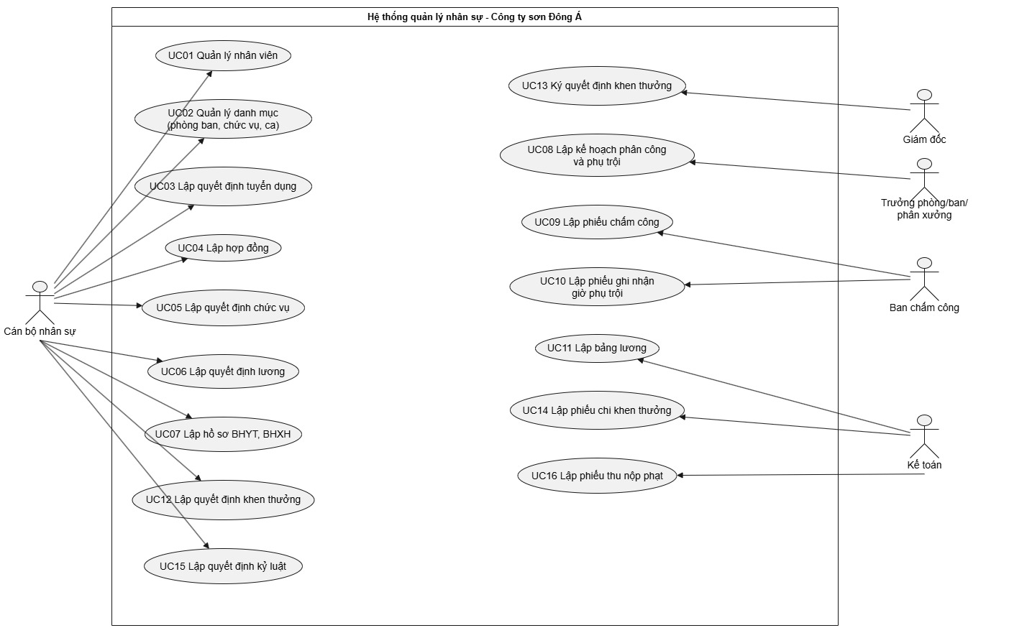

2.2. Đặc tả Use Case

2.2.1. Lập quyết định tuyển dụng

UCID | UC03
Name | Lập quyết định tuyển dụng
Summary | Cán bộ nhân sự ghi nhận quyết định tuyển dụng gồm phòng ban, thời gian thử việc, lương thử việc và điều khoản hai bên; nhân viên chuyển sang trạng thái Thử việc.
Preconditions | Nhân viên đã có hồ sơ và đang Chờ tuyển dụng (nếu chưa có hồ sơ, tạo trước bằng UC01). Phòng ban có nhu cầu tuyển dụng đã có trong danh mục (UC02). Nhân viên chưa có quyết định tuyển dụng (G4).
Postconditions | Có một quyết định tuyển dụng; nhân viên ở trạng thái Thử việc tại phòng ban đã chọn. Phòng ban này là phòng ban của nhân viên (G12).
Primary Actor(s) | Cán bộ nhân sự
Secondary Actor(s) | Không có
Trigger | CBNS chọn chức năng "Lập quyết định tuyển dụng" (FrmQDTuyenDung) khi nhận nhân viên vào thử việc.
Main Scenario | Step | Action
Main Scenario | 1 | CBNS mở chức năng lập quyết định tuyển dụng.
Main Scenario | 2 | CBNS chọn nhân viên (đang Chờ tuyển dụng).
Main Scenario | 3 | CBNS chọn phòng ban có nhu cầu tuyển dụng.
Main Scenario | 4 | CBNS nhập ngày bắt đầu, ngày kết thúc thử việc.
Main Scenario | 5 | CBNS nhập lương thử việc.
Main Scenario | 6 | CBNS nhập điều khoản của công ty và của người được tuyển dụng.
Main Scenario | 7 | Hệ thống kiểm tra dữ liệu nhập.
Main Scenario | 8 | Hệ thống, trong một transaction, lưu quyết định và chuyển nhân viên sang Thử việc; thông báo thành công.
Extensions | Step | Hoạt động rẽ nhánh
Extensions | 2a | Nhân viên chưa có hồ sơ: mở UC01 tạo hồ sơ, quay lại bước 2.
Extensions | 7a | Ngày kết thúc ≤ ngày bắt đầu, lương ≤ 0 hoặc thiếu dữ liệu: báo lỗi, quay lại bước 4.
Extensions | 7b | Nhân viên đã có quyết định tuyển dụng: từ chối lưu.
Extensions | 8a | Lỗi khi lưu: rollback; quyết định và trạng thái nhân viên đều không đổi.
Open Issues | Issue # | Vấn đề liên quan đến use case cần giải quyết
Open Issues | 1 | Đề không nêu trường hợp thử việc không đạt; thiết kế không mô hình hóa (G2).

2.2.2. Lập hợp đồng

UCID | UC04
Name | Lập hợp đồng
Summary | Cán bộ nhân sự ký hợp đồng chính thức (dài hạn hoặc ngắn hạn) khi nhân viên hết thời gian thử việc; nhân viên chuyển sang Chính thức.
Preconditions | Nhân viên đang Thử việc; ngày hiện tại ≥ ngày kết thúc thử việc; nhân viên chưa có hợp đồng (G4).
Postconditions | Có một hợp đồng; nhân viên ở trạng thái Chính thức. Chưa có quyết định lương thì chưa được tính lương; hợp đồng dài hạn chưa có hồ sơ bảo hiểm thì bảng lương bị chặn (UC11).
Primary Actor(s) | Cán bộ nhân sự
Secondary Actor(s) | Không có
Trigger | CBNS chọn chức năng "Lập hợp đồng" (FrmHopDong) cho nhân viên đã hết thời gian thử việc.
Main Scenario | Step | Action
Main Scenario | 1 | CBNS chọn nhân viên.
Main Scenario | 2 | Hệ thống hiển thị quyết định tuyển dụng và kiểm tra đã hết thời gian thử việc.
Main Scenario | 3 | CBNS chọn loại hợp đồng (dài hạn / ngắn hạn).
Main Scenario | 4 | CBNS nhập ngày ký, ngày bắt đầu, ngày kết thúc (bắt buộc với hợp đồng ngắn hạn).
Main Scenario | 5 | Hệ thống kiểm tra: ngày ký ≤ ngày bắt đầu; ngày kết thúc > ngày bắt đầu.
Main Scenario | 6 | Hệ thống, trong một transaction, lưu hợp đồng và chuyển nhân viên sang Chính thức.
Main Scenario | 7 | CBNS lập quyết định chức vụ (UC05) và quyết định lương (UC06).
Main Scenario | 8 | Nếu hợp đồng dài hạn: CBNS lập hồ sơ BHYT, BHXH (UC07), bắt buộc trước khi tính lương.
Extensions | Step | Hoạt động rẽ nhánh
Extensions | 2a | Chưa hết thời gian thử việc: báo lỗi, không cho lập.
Extensions | 5a | Ngày không hợp lệ: báo lỗi, quay lại bước 4.
Extensions | 6a | Lỗi khi lưu: rollback; hợp đồng và trạng thái nhân viên đều không đổi.
Open Issues | Issue # | Vấn đề liên quan đến use case cần giải quyết
Open Issues | 1 | Không xét gia hạn, chấm dứt hợp đồng (ngoài phạm vi, G4).
Open Issues | 2 | Không lập hồ sơ bảo hiểm cho hợp đồng ngắn hạn là giới hạn phạm vi, không phải kết luận của đề (G3).

2.2.3. Lập phiếu ghi nhận giờ phụ trội
UCID | UC10
Name | Lập phiếu ghi nhận giờ phụ trội
Summary | Ban chấm công ghi nhận giờ phụ trội thực tế của từng nhân viên theo kế hoạch phụ trội đã lập; mỗi dòng phải khớp một dòng phân công đã đánh dấu phụ trội.
Preconditions | Kế hoạch phân công đã có, trong đó có ít nhất một dòng đánh dấu phụ trội (CoPhuTroi = 1) tại ngày cần ghi nhận (G15).
Postconditions | Có phiếu phụ trội và chi tiết; mỗi chi tiết truy được về một dòng phân công của kế hoạch. Số giờ của phiếu bằng tổng chi tiết; mỗi nhân viên có tối đa một dòng phụ trội mỗi ngày (G8).
Primary Actor(s) | Ban chấm công
Secondary Actor(s) | Trưởng phòng/ban/phân xưởng (người đã lập kế hoạch phụ trội ở UC08)
Trigger | Có giờ phụ trội phát sinh (tăng ca, ngày lễ, ngày nghỉ) và Ban chấm công chọn chức năng "Lập phiếu phụ trội" (FrmPhuTroi).
Main Scenario | Step | Action
Main Scenario | 1 | Ban chấm công mở chức năng và chọn kế hoạch.
Main Scenario | 2 | Nhập số phiếu, ngày phụ trội (trong khoảng của kế hoạch), hình thức (tăng ca, ngày lễ, ngày nghỉ).
Main Scenario | 3 | Hệ thống liệt kê các dòng phân công đánh dấu phụ trội của kế hoạch tại ngày đó (nhân viên, ca).
Main Scenario | 4 | Ban chấm công chọn từng dòng và nhập số giờ phụ trội.
Main Scenario | 5 | Hệ thống kiểm tra: ít nhất một dòng; 0 < giờ ≤ 24; nhân viên chưa có dòng phụ trội cùng ngày.
Main Scenario | 6 | Hệ thống, trong một transaction, lưu phiếu và các dòng chi tiết; thông báo thành công.
Extensions | Step | Hoạt động rẽ nhánh
Extensions | 3a | Ngày đó không có dòng phụ trội trong kế hoạch: báo lỗi, quay lại bước 2.
Extensions | 5a | Dữ liệu không hợp lệ hoặc nhân viên đã có phụ trội cùng ngày: báo lỗi, quay lại bước 4.
Extensions | 6a | Lỗi khi lưu (kể cả khi CSDL từ chối vì dòng không khớp phân công): rollback, không lưu phiếu nào.
Open Issues | Issue # | Vấn đề liên quan đến use case cần giải quyết
Open Issues | 1 | Giờ phụ trội tính theo phiếu, không bắt buộc nhân viên đã được chấm công ở ca đó (G15).
Open Issues | 2 | Phụ trội nhiều ca trong một ngày phải cộng giờ vào một dòng (G8).

2.2.4Lập bảng lương
UCID | UC11
Name | Lập bảng lương
Summary | Kế toán tính lương tháng cho nhân viên Chính thức theo quyết định lương, quyết định chức vụ, chấm công, phụ trội, bảo hiểm và tiền phạt (công thức G6).
Preconditions | Tháng chọn chưa có bảng lương. Đã nhập phiếu chấm công và phiếu phụ trội của tháng. Hợp đồng dài hạn của nhân viên được tính đã có hồ sơ bảo hiểm.
Postconditions | Có bảng lương và chi tiết; mỗi chi tiết lưu số quyết định lương, chức vụ đã dùng (CSDL bảo đảm các quyết định đó thuộc đúng nhân viên). Mỗi khoản phạt trừ lương chỉ bị trừ một lần.
Primary Actor(s) | Kế toán
Secondary Actor(s) | Cán bộ nhân sự (bổ sung hồ sơ bảo hiểm hoặc sửa quyết định kỷ luật khi bảng lương bị chặn)
Trigger | Đến kỳ tính lương, Kế toán chọn chức năng "Lập bảng lương" (FrmBangLuong) và chọn tháng, năm.
Main Scenario | Step | Action
Main Scenario | 1 | Kế toán chọn tháng, năm; nhập số ngày công chuẩn, số giờ mỗi ngày.
Main Scenario | 2 | Hệ thống xác định kỳ lương: ngày 1 đến ngày cuối tháng.
Main Scenario | 3 | Hệ thống lấy nhân viên Chính thức có hợp đồng hiệu lực trong kỳ.
Main Scenario | 4 | Với mỗi nhân viên, hệ thống lấy quyết định lương và quyết định chức vụ hiệu lực (G5).
Main Scenario | 5 | Hệ thống tính số ngày công = số ngày khác nhau có DiLam = 1 trong chi tiết chấm công thuộc kỳ.
Main Scenario | 6 | Hệ thống tính tổng giờ phụ trội = tổng SoGioPhuTroi của các dòng ChiTietPhuTroi có NgayPhuTroi thuộc kỳ.
Main Scenario | 7 | Hệ thống tính lương theo công, phụ cấp, phụ trội, bảo hiểm (hồ sơ bảo hiểm với hợp đồng dài hạn, bằng 0 với hợp đồng ngắn hạn), phạt, thực lĩnh.
Main Scenario | 8 | Hệ thống hiển thị bảng xem trước và danh sách cảnh báo.
Main Scenario | 9 | Kế toán xác nhận lưu.
Main Scenario | 10 | Hệ thống, trong một transaction, lưu bảng lương và chi tiết, cập nhật quyết định kỷ luật Trừ lương thành Đã xử lý và ghi MaBL.
Extensions | Step | Hoạt động rẽ nhánh
Extensions | 3a | Tháng đã có bảng lương: không cho lập, gợi ý dùng luồng xóa bảng lương (A1).
Extensions | 4a | Thiếu quyết định lương: bỏ qua nhân viên đó, cảnh báo.
Extensions | 4b | Thiếu quyết định chức vụ: phụ cấp chức vụ = 0, cảnh báo.
Extensions | 4c | Quyết định được chọn có NgayHieuLuc sau ngày 1 của tháng và nhân viên đã có bản trước: vẫn tính cho cả tháng (G5), cảnh báo ghi rõ nhân viên và ngày hiệu lực.
Extensions | 5a | Không có chấm công trong tháng: bỏ qua nhân viên đó, cảnh báo.
Extensions | 7a | Thực lĩnh âm: báo lỗi, không lưu. CBNS sửa quyết định kỷ luật Chưa xử lý (đổi sang Nộp phiếu thu) rồi Kế toán tính lại.
Extensions | 7b | Nhân viên có hợp đồng dài hạn nhưng chưa có hồ sơ bảo hiểm: báo lỗi, không lưu, liệt kê nhân viên đó; CBNS lập hồ sơ (UC07) rồi Kế toán tính lại. Không tính bảo hiểm bằng 0 trong trường hợp này.
Extensions | 10a | Lỗi khi lưu: rollback toàn bộ; quyết định kỷ luật không đổi trạng thái.
Extensions | A1 | Luồng xóa bảng lương (G14): Kế toán chọn bảng lương cần xóa; hệ thống trong một transaction, theo thứ tự: (1) đưa các quyết định kỷ luật có MaBL đó về Chưa xử lý và MaBL = NULL; (2) xóa ChiTietBangLuong; (3) xóa BangLuong; sau đó Kế toán lập lại từ bước 1.
Open Issues | Issue # | Vấn đề liên quan đến use case cần giải quyết
Open Issues | 1 | Quyết định có hiệu lực giữa tháng áp dụng cho cả tháng, không chia tỷ lệ theo ngày hiệu lực; chỉ cảnh báo (G5).
Open Issues | 2 | Số ngày công chuẩn, số giờ mỗi ngày là giả định, chờ xác nhận (G6).
Open Issues | 3 | Không "tính lại" bảng lương đã lập; muốn lập lại phải xóa (G14).
Open Issues | 4 | Thuế TNCN ngoài phạm vi.

UCID | UC12
Name | Lập quyết định khen thưởng
Summary | Cán bộ nhân sự lập quyết định khen thưởng cho cá nhân hoặc tập thể phòng ban, gồm thưởng thành tích, ngày lễ, cuối năm, lương tháng 13.
Preconditions | Nhân viên hoặc phòng ban được khen thưởng đã có trong hệ thống.
Postconditions | Quyết định khen thưởng ở trạng thái Chưa ký, chờ Giám đốc ký (UC13).
Primary Actor(s) | Cán bộ nhân sự
Secondary Actor(s) | Giám đốc (ký quyết định ở UC13)
Trigger | CBNS chọn chức năng "Lập quyết định khen thưởng" (FrmQDKhenThuong) khi có đề xuất khen thưởng hoặc đến kỳ chi thưởng.
Main Scenario | Step | Action
Main Scenario | 1 | CBNS mở chức năng lập quyết định khen thưởng.
Main Scenario | 2 | CBNS chọn đối tượng: cá nhân hoặc tập thể.
Main Scenario | 3 | CBNS chọn nhân viên hoặc phòng ban.
Main Scenario | 4 | CBNS chọn loại: thành tích, ngày lễ, thưởng cuối năm, lương tháng 13.
Main Scenario | 5 | CBNS nhập lý do, ngày lập, số tiền thưởng.
Main Scenario | 6 | Hệ thống kiểm tra dữ liệu, lưu quyết định ở trạng thái Chưa ký và thông báo thành công.
Extensions | Step | Hoạt động rẽ nhánh
Extensions | 6a | Thiếu dữ liệu, số tiền ≤ 0 hoặc chọn sai đối tượng: báo lỗi, quay lại bước 5.
Open Issues | Issue # | Vấn đề liên quan đến use case cần giải quyết
Open Issues | 1 | "Tập thể" được hiểu là một phòng ban, số tiền ghi theo phòng ban (G9).

UCID | UC13
Name | Ký quyết định khen thưởng
Summary | Giám đốc ký quyết định khen thưởng; hệ thống ghi người ký, ngày ký và chuyển quyết định sang Đã ký.
Preconditions | Có quyết định khen thưởng ở trạng thái Chưa ký.
Postconditions | Quyết định ở trạng thái Đã ký, không được lùi về Chưa ký; người ký và ngày ký đã được ghi. Kế toán có thể lập phiếu chi (UC14).
Primary Actor(s) | Giám đốc
Secondary Actor(s) | Kế toán (lập phiếu chi sau khi quyết định Đã ký)
Trigger | Giám đốc chọn chức năng "Ký quyết định khen thưởng" (FrmKyQDKhenThuong).
Main Scenario | Step | Action
Main Scenario | 1 | Giám đốc mở danh sách quyết định Chưa ký.
Main Scenario | 2 | Giám đốc chọn quyết định và người ký.
Main Scenario | 3 | Hệ thống kiểm tra người ký có quyết định chức vụ hiệu lực là Giám đốc (G10).
Main Scenario | 4 | Hệ thống ghi người ký, ngày ký và chuyển quyết định sang Đã ký.
Extensions | Step | Hoạt động rẽ nhánh
Extensions | 3a | Người ký không phải Giám đốc: từ chối, nêu lý do.
Extensions | 4a | Quyết định không còn ở trạng thái Chưa ký: không cập nhật, báo lỗi.
Open Issues | Issue # | Vấn đề liên quan đến use case cần giải quyết
Open Issues | 1 | Không có đăng nhập: hệ thống chỉ kiểm tra người được ghi nhận là người ký có chức vụ Giám đốc, chưa xác thực người đang thao tác có thật là Giám đốc (G10).
Open Issues | 2 | Sau UC13, Kế toán lập phiếu chi (UC14), mỗi quyết định một phiếu, số tiền khớp; sau đó quyết định chuyển Đã chi.

2.3. Phân rã Use Case

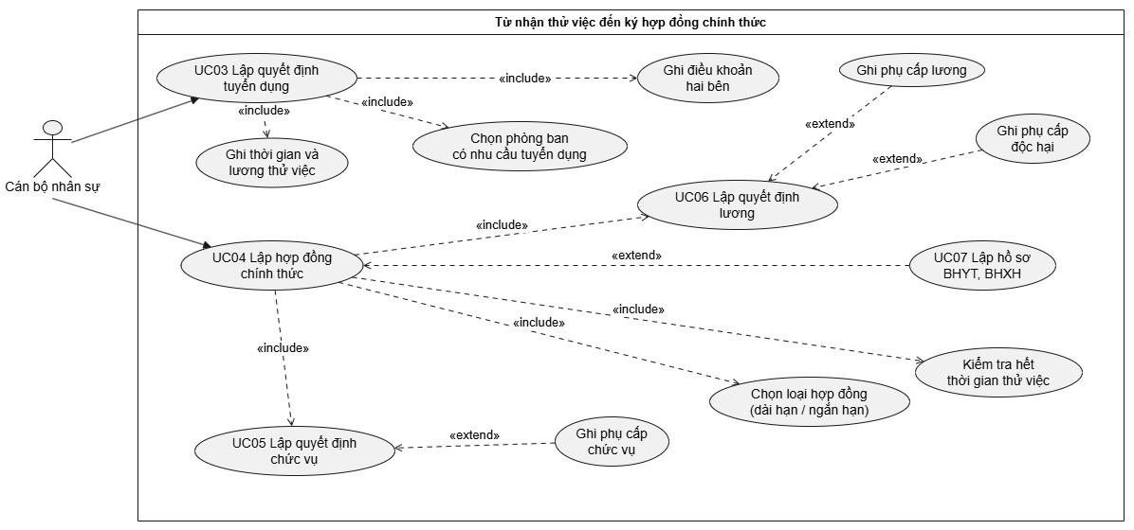

2.4. Biểu đồ lớp phân tích
Quy ước:
- {id} đánh dấu thuộc tính định danh.
- Lớp chi tiết (ChiTiết…) là lớp thành phần (composition), định danh ghép từ lớp cha và các lớp liên kết (ví dụ ChiTietPhanCong = KeHoachPhanCong + NhanVien + NgayLam + CaLamViec).
- Phương thức ưu tiên hành vi nghiệp vụ; các lớp danh mục chỉ ghi capNhat().

Thay đổi so với bản trước: PhieuPhuTroi gắn với KeHoachPhanCong; ChiTietPhuTroi gắn với đúng một ChiTietPhanCong (dòng đã đánh dấu phụ trội) thay vì gắn trực tiếp với NhanVien. Nhân viên trong ChiTietPhanCong phải thuộc phòng ban của kế hoạch, phòng ban lấy từ QuyetDinhTuyenDung (G12).
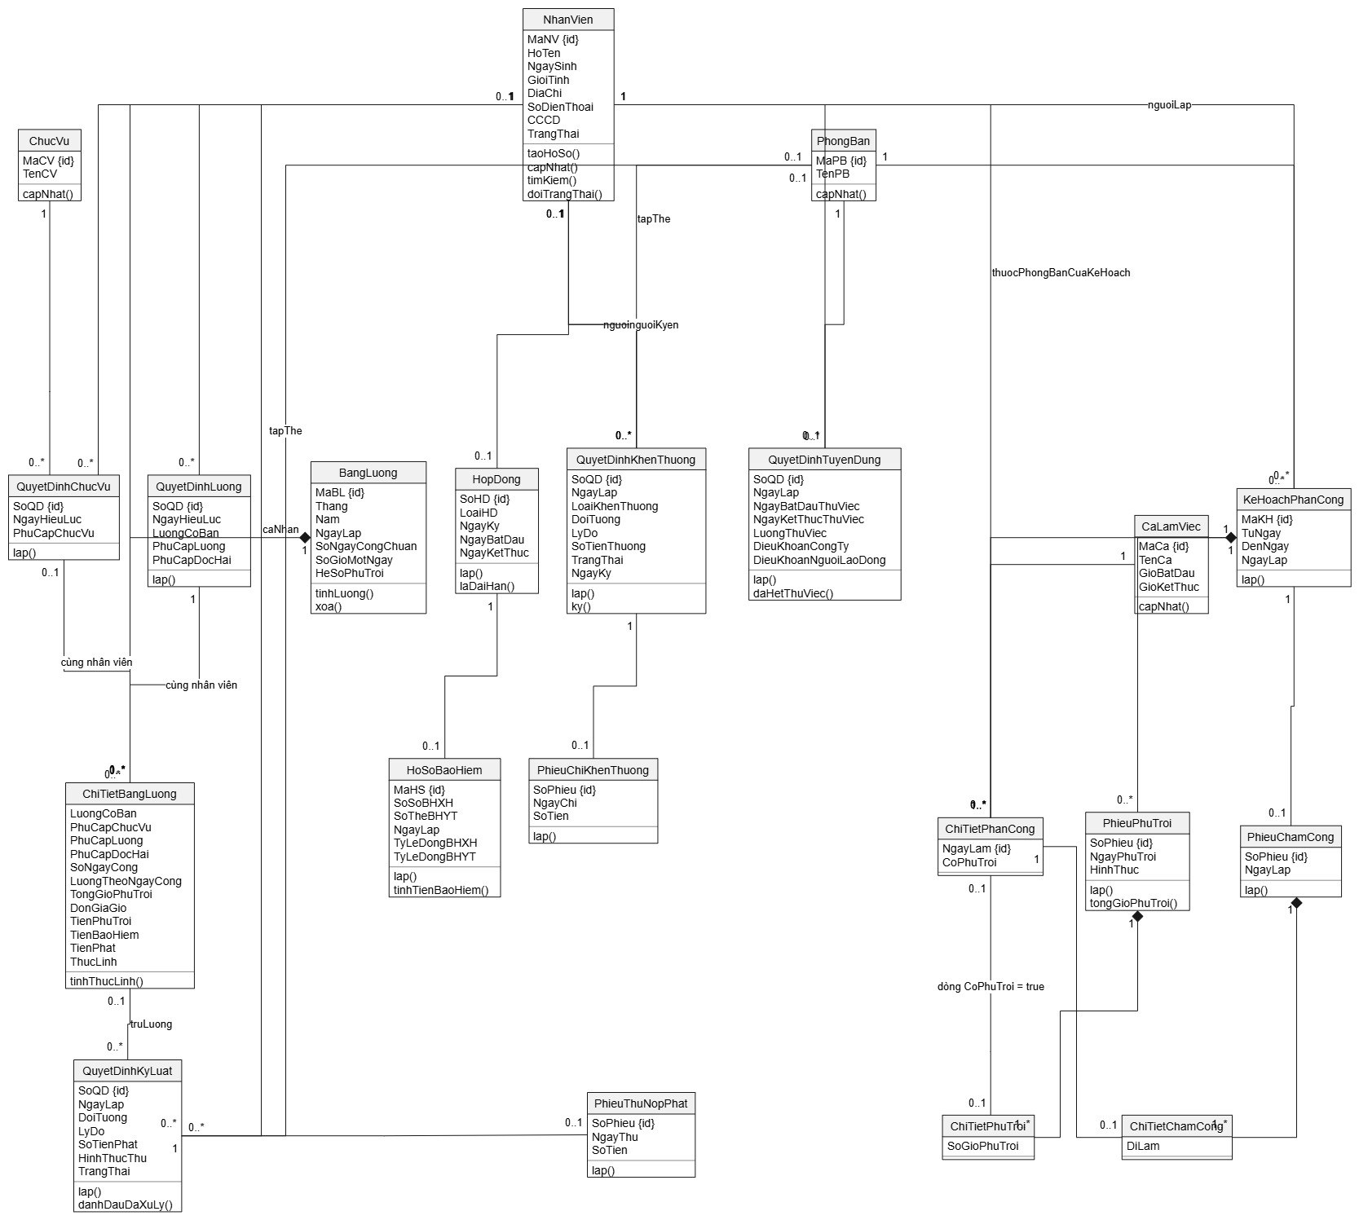

2.5. Biểu đồ trạng thái

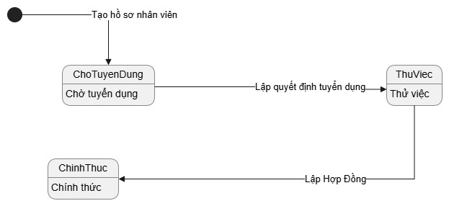
State_NhanVien

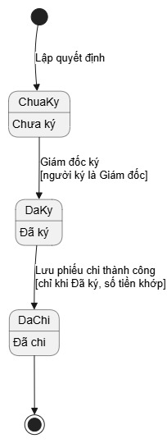
QDKhenThuong

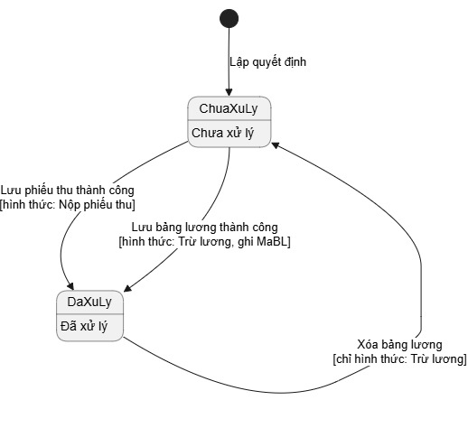
QDKyLuat

2.6. Biểu đồ hoạt động
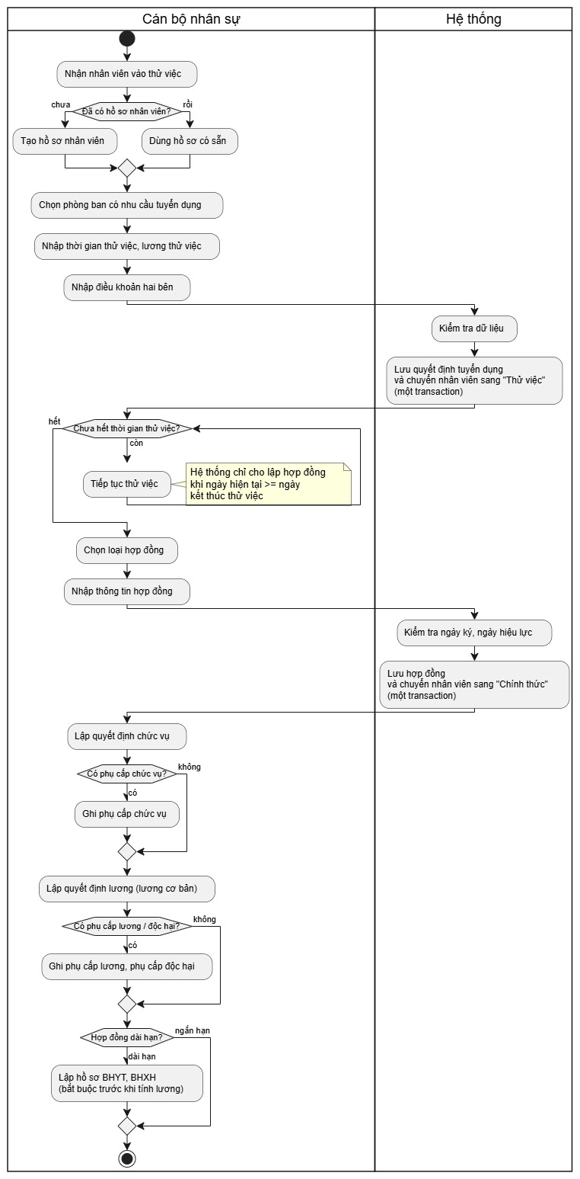
Activity_ThuViec_HopDong

2.7. Biểu đồ tuần tự
Hai vai trò tách riêng: CBNS lập, Giám đốc ký. Phiếu chi do Kế toán lập (UC14), vẽ ở 3.3.
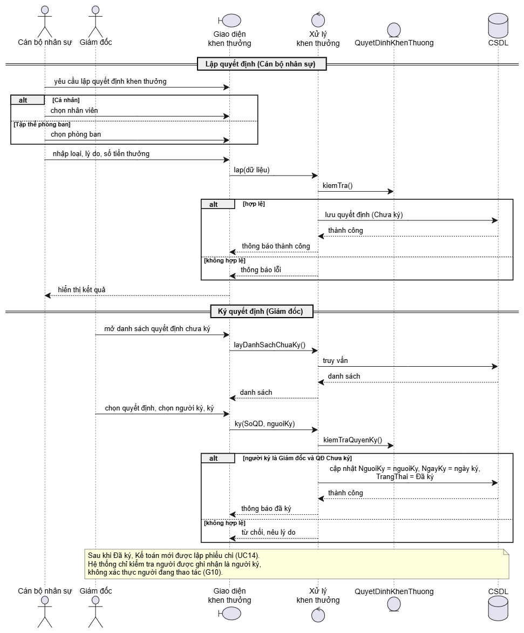
Sequence_PhanTich_KhenThuong

GIAI ĐOẠN 3 – THIẾT KẾ CHI TIẾT

3.1. Biểu đồ lớp thiết kế
Gồm hai phần: lớp thực thể có kiểu dữ liệu (a) và lớp giao diện là các Form (b).
Các điểm bổ sung so với mô hình phân tích (2.4):
Lớp / bảng | Bổ sung ở thiết kế | Lý do
ChiTietChamCong | Thêm MaKH; khóa ngoại ghép tới PhieuChamCong và ChiTietPhanCong | Chặn chấm công cho nhân viên/ca không có trong phân công
ChiTietPhanCong | Thêm MaPB; khóa ngoại ghép (MaKH, MaPB) tới kế hoạch và (MaNV, MaPB) tới quyết định tuyển dụng | Chỉ phân công nhân viên thuộc phòng ban của kế hoạch
PhieuPhuTroi | Thêm MaKH | Phiếu phụ trội thuộc một kế hoạch
ChiTietPhuTroi | Thêm MaKH, NgayPhuTroi, MaCa, CoPhuTroi (luôn = true); khóa ngoại ghép tới PhieuPhuTroi và ChiTietPhanCong | Chỉ ghi phụ trội cho dòng đã đánh dấu phụ trội trong kế hoạch; mỗi nhân viên một dòng mỗi ngày
HoSoBaoHiem | Thêm LoaiHD luôn = Dài hạn; khóa ngoại ghép (SoHD, LoaiHD) | CSDL chặn hồ sơ bảo hiểm cho hợp đồng ngắn hạn
ChiTietBangLuong | Thêm SoQDLuong, SoQDChucVu; khóa ngoại ghép (SoQD, MaNV) | Truy vết quyết định đã dùng và bảo đảm quyết định thuộc đúng nhân viên
QuyetDinhLuong, QuyetDinhChucVu | Thêm UNIQUE (SoQD, MaNV) | Làm đích cho khóa ngoại ghép ở ChiTietBangLuong
QuyetDinhTuyenDung | Thêm UNIQUE (MaNV, MaPB) | Làm đích cho khóa ngoại ghép ở ChiTietPhanCong
KeHoachPhanCong | Thêm UNIQUE (MaKH, MaPB) | Làm đích cho khóa ngoại ghép ở ChiTietPhanCong
QuyetDinhKyLuat | Thêm MaBL | Biết khoản phạt đã trừ ở bảng lương nào, tránh trừ lặp
Phiếu chi / phiếu thu | Khóa ngoại ghép (SoQD, SoTien); trigger chặn xóa | Số tiền phiếu luôn khớp quyết định; không xóa chứng từ đã lập

Lớp thực thể (thiết kế)
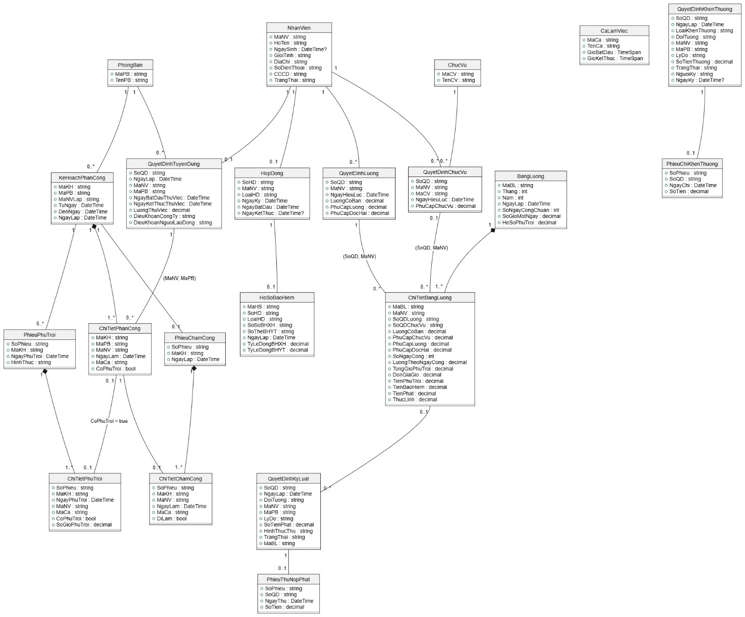
DesignClass_ThucThe

Các quan hệ với NhanVien, CaLamViec, PhongBan của các lớp còn lại giữ nguyên như 2.4; ở đây chỉ vẽ lại các quan hệ chính để sơ đồ gọn.
Ánh xạ phương thức phân tích → nơi hiện thực (không tạo lớp trung gian):
Phương thức (2.4) | Hiện thực trong
lap() của các quyết định, phiếu | btnLuu_Click của Form tương ứng
ky() | FrmKyQDKhenThuong.btnKy_Click
daHetThuViec(), laDaiHan() | FrmHopDong.KiemTraHetThuViec, FrmHoSoBaoHiem.LoadHopDongDaiHan
tinhLuong(), tinhThucLinh(), tinhTienBaoHiem() | FrmBangLuong.btnTinhLuong_Click (gồm kiểm tra hồ sơ bảo hiểm của hợp đồng dài hạn)
xoa() của BangLuong | FrmBangLuong.btnXoaBangLuong_Click
tongGioPhuTroi() | Truy vấn SUM(SoGioPhuTroi) trên ChiTietPhuTroi (theo NgayPhuTroi) trong FrmBangLuong và FrmPhuTroi
danhDauDaXuLy() | FrmPhieuThuPhat.btnLuu_Click và FrmBangLuong.btnLuu_Click
taoHoSo(), capNhat(), timKiem() | FrmNhanVien, FrmDanhMuc

b) Biểu đồ lớp giao diện (các Form)
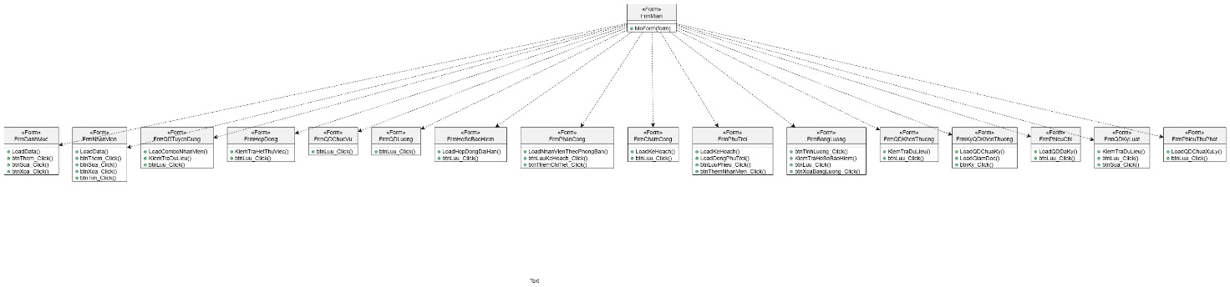
DesignClass_Forms

3.2. Thiết kế cơ sở dữ liệu

3.2.1. ERD
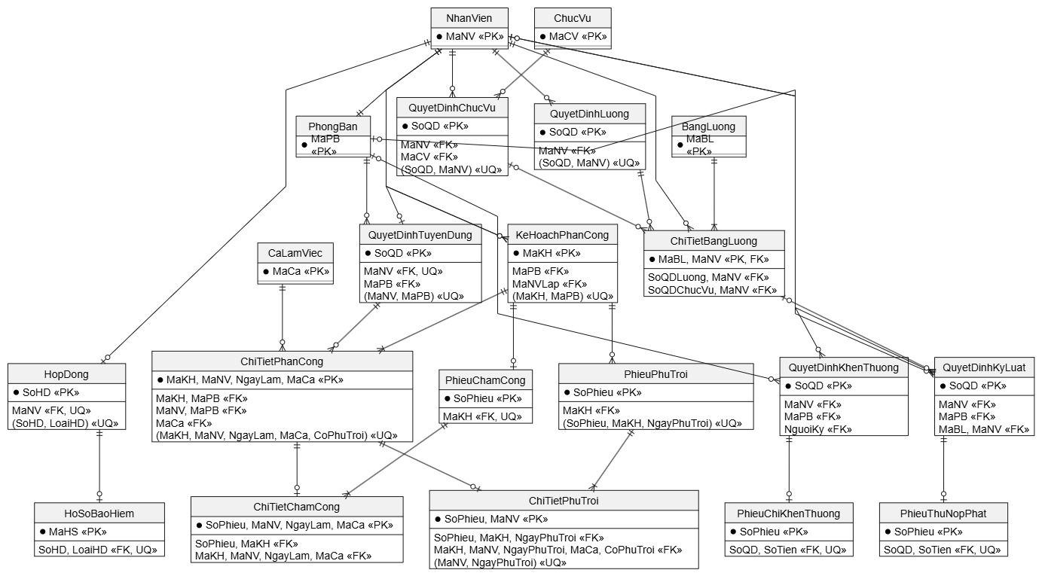
ERD_QuanLyNhanSu

3.2.2. Mô tả bảng

Bảng | PK | FK | Ràng buộc chính
NhanVien | MaNV | – | CCCD UNIQUE; GioiTinh, TrangThai CHECK
PhongBan, ChucVu | MaPB, MaCV | – | Tên UNIQUE
CaLamViec | MaCa | – | Giờ kết thúc ≠ giờ bắt đầu
QuyetDinhTuyenDung | SoQD | MaNV, MaPB | MaNV UNIQUE; UNIQUE (MaNV, MaPB); ngày kết thúc > bắt đầu; lương > 0
HopDong | SoHD | MaNV | MaNV UNIQUE; UNIQUE (SoHD, LoaiHD); ngày ký ≤ ngày bắt đầu; ngắn hạn bắt buộc có ngày kết thúc
QuyetDinhChucVu | SoQD | MaNV, MaCV | UNIQUE (MaNV, NgayHieuLuc); UNIQUE (SoQD, MaNV); phụ cấp ≥ 0
QuyetDinhLuong | SoQD | MaNV | UNIQUE (MaNV, NgayHieuLuc); UNIQUE (SoQD, MaNV); lương cơ bản > 0; phụ cấp ≥ 0
HoSoBaoHiem | MaHS | (SoHD, LoaiHD) | SoHD UNIQUE; LoaiHD luôn Dài hạn; tỷ lệ 0–100
KeHoachPhanCong | MaKH | MaPB, MaNVLap | Đến ngày ≥ từ ngày; UNIQUE (MaKH, MaPB); trigger: không thu hẹp ngày làm dòng phân công ra ngoài khoảng
ChiTietPhanCong | (MaKH, MaNV, NgayLam, MaCa) | (MaKH, MaPB); (MaNV, MaPB) tới quyết định tuyển dụng; MaCa | Nhân viên thuộc phòng ban của kế hoạch; UNIQUE (MaKH, MaNV, NgayLam, MaCa, CoPhuTroi); trigger: NgayLam nằm trong khoảng của kế hoạch
PhieuChamCong | SoPhieu | MaKH | MaKH UNIQUE; UNIQUE (SoPhieu, MaKH)
ChiTietChamCong | (SoPhieu, MaNV, NgayLam, MaCa) | (SoPhieu, MaKH); (MaKH, MaNV, NgayLam, MaCa) | Phải khớp dòng phân công
PhieuPhuTroi | SoPhieu | MaKH | HinhThuc CHECK; UNIQUE (SoPhieu, MaKH, NgayPhuTroi)
ChiTietPhuTroi | (SoPhieu, MaNV) | (SoPhieu, MaKH, NgayPhuTroi); (MaKH, MaNV, NgayPhuTroi, MaCa, CoPhuTroi) tới ChiTietPhanCong | CoPhuTroi luôn = 1 nên chỉ khớp dòng đã đánh dấu phụ trội; UNIQUE (MaNV, NgayPhuTroi); SoGioPhuTroi > 0 và ≤ 24
BangLuong | MaBL | – | UNIQUE (Thang, Nam); HeSoPhuTroi = 1,5
ChiTietBangLuong | (MaBL, MaNV) | MaBL, MaNV, (SoQDLuong, MaNV), (SoQDChucVu, MaNV) | Quyết định phải cùng nhân viên (SoQDChucVu NULL thì không kiểm tra); thực lĩnh = tổng các khoản; thực lĩnh ≥ 0; trigger: hợp đồng dài hạn phải có hồ sơ bảo hiểm
QuyetDinhKhenThuong | SoQD | MaNV, MaPB, NguoiKy | Cá nhân/tập thể; trạng thái khớp người ký; UNIQUE (SoQD, SoTienThuong); trigger người ký, trigger Đã chi, trigger chặn lùi trạng thái
PhieuChiKhenThuong | SoPhieu | (SoQD, SoTien) | SoQD UNIQUE; tiền khớp; trigger chỉ QĐ Đã ký; trigger chặn xóa
QuyetDinhKyLuat | SoQD | MaNV, MaPB, (MaBL, MaNV) | Tập thể ⇒ chỉ Nộp phiếu thu; trừ lương gắn MaBL; UNIQUE (SoQD, SoTienPhat); trigger Đã xử lý cần phiếu thu; trigger chặn đổi hình thức/số tiền/lùi trạng thái khi đã xử lý
PhieuThuNopPhat | SoPhieu | (SoQD, SoTien) | SoQD UNIQUE; tiền khớp; trigger chỉ QĐ Nộp phiếu thu, Chưa xử lý; trigger chặn xóa

3.2.3. Ranh giới kiểm tra: CSDL và chương trình
Bảo vệ ở CSDL | Kiểm tra trong chương trình
Khóa chính, khóa ngoại, UNIQUE, CHECK các bảng | Trạng thái nhân viên đúng trước khi lập quyết định tuyển dụng, hợp đồng
Mỗi nhân viên một hợp đồng, một quyết định tuyển dụng | Đã hết thời gian thử việc (so với ngày hiện tại)
Hồ sơ bảo hiểm chỉ cho hợp đồng dài hạn | Quyết định chức vụ, lương chỉ lập cho nhân viên đã có hợp đồng
Chấm công phải khớp dòng phân công | Phiếu phụ trội và kế hoạch phải có ít nhất một dòng chi tiết
Nhân viên phân công thuộc đúng phòng ban của kế hoạch (khóa ngoại ghép) | Tính lương: chọn quyết định hiệu lực, cảnh báo thiếu dữ liệu, cảnh báo quyết định hiệu lực giữa tháng
Ngày làm việc nằm trong khoảng của kế hoạch (trigger 50007, 50008) | Đổi trạng thái nhân viên và quyết định (cùng transaction)
Phụ trội chỉ ghi cho dòng phân công CoPhuTroi = 1, thuộc đúng kế hoạch của phiếu; một dòng mỗi nhân viên mỗi ngày | Thứ tự thao tác: lưu phiếu trước, đổi trạng thái sau
Quyết định lương/chức vụ trong bảng lương thuộc đúng nhân viên (khóa ngoại ghép) | Gợi ý ngày công chuẩn, số giờ/ngày; hiển thị bản xem trước
Hợp đồng dài hạn phải có hồ sơ bảo hiểm mới có chi tiết bảng lương (trigger 50006) | Liệt kê nhân viên thiếu hồ sơ bảo hiểm để CBNS bổ sung (báo lỗi thân thiện trước khi lưu)
Phiếu chi/phiếu thu: số tiền khớp quyết định | –
Phiếu chi chỉ cho QĐ Đã ký (trigger 50001) | –
QĐ khen thưởng chỉ thành Đã chi khi có phiếu chi (trigger 50004); không lùi trạng thái (50010) | –
Phiếu thu chỉ cho QĐ Nộp phiếu thu, Chưa xử lý (trigger 50002) | –
QĐ kỷ luật Nộp phiếu thu chỉ thành Đã xử lý khi có phiếu thu (50005); đã xử lý thì không đổi hình thức, số tiền, không lùi (50011) | –
Không xóa phiếu chi, phiếu thu đã lập (trigger 50009, 50012) | –
Người ký là Giám đốc (trigger 50003); không xác thực người đang thao tác (G10) | –
Trừ lương gắn bảng lương; thực lĩnh = tổng các khoản và ≥ 0 | –

Thao tác cần transaction:
- Lưu quyết định tuyển dụng và đổi trạng thái nhân viên.
- Lưu hợp đồng và đổi trạng thái nhân viên.
- Lưu kế hoạch phân công cùng chi tiết.
- Lưu phiếu chấm công cùng chi tiết.
- Lưu phiếu phụ trội cùng chi tiết.
- Lưu bảng lương, chi tiết và đánh dấu quyết định kỷ luật đã trừ lương.
- Xóa bảng lương (đúng thứ tự ở UC11 – A1).
- Lưu phiếu chi và đổi quyết định sang Đã chi.
- Lưu phiếu thu và đổi quyết định sang Đã xử lý.

Lưu ý khi viết C#: khi trigger từ chối, nó đã ROLLBACK. Bọc transaction.Rollback() trong try/catch để tránh báo lỗi thứ hai.
Script chưa được chạy (môi trường soạn tài liệu này không có SQL Server). Khi chạy trong SSMS, hãy gửi lại nguyên văn thông báo lỗi để sửa đúng dòng báo lỗi. Các kịch bản dưới đây là kịch bản dự kiến, chưa có kết quả thực tế.

3.2.4. Kịch bản kiểm thử SQL dự kiến
Các kịch bản cần dữ liệu thêm (nhân viên thứ hai, kế hoạch, dòng phân công…) thì tự chuẩn bị trước khi chạy; thêm bằng câu lệnh INSERT riêng cho từng kịch bản.
Thao tác | Kết quả mong đợi
Thêm HoSoBaoHiem cho hợp đồng Ngắn hạn | Lỗi khóa ngoại / CHECK
Thêm ChiTietChamCong cho nhân viên không có trong phân công | Lỗi khóa ngoại
Thêm PhieuChiKhenThuong cho quyết định Chưa ký | Lỗi trigger 50001
Thêm PhieuChiKhenThuong có SoTien khác SoTienThuong | Lỗi khóa ngoại
Đổi quyết định Đã ký sang Đã chi khi chưa có phiếu chi | Lỗi trigger 50004
Ký quyết định bằng nhân viên không phải Giám đốc | Lỗi trigger 50003
Thêm PhieuThuNopPhat cho quyết định hình thức Trừ lương | Lỗi trigger 50002
Đổi quyết định Nộp phiếu thu sang Đã xử lý khi chưa có phiếu thu | Lỗi trigger 50005
Lập 2 bảng lương cùng (tháng, năm) | Lỗi UNIQUE
Thêm ChiTietBangLuong mà thực lĩnh ≠ tổng các khoản | Lỗi CHECK
Thêm hợp đồng thứ hai cho cùng nhân viên | Lỗi UNIQUE
Mới: ChiTietBangLuong của NV A dùng SoQDLuong của NV B | Lỗi khóa ngoại (FK_CTBL_QDL)
Mới: ChiTietBangLuong của NV A dùng SoQDChucVu của NV B | Lỗi khóa ngoại (FK_CTBL_QDC)
Mới: ChiTietBangLuong với SoQDChucVu = NULL | Thành công (thiếu quyết định chức vụ là hợp lệ)
Mới: ChiTietBangLuong cho nhân viên hợp đồng Dài hạn chưa có hồ sơ bảo hiểm | Lỗi trigger 50006
Mới: ChiTietPhanCong cho nhân viên thuộc phòng ban khác với kế hoạch | Lỗi khóa ngoại (FK_CTPC_QDTD)
Mới: ChiTietPhanCong có NgayLam ngoài khoảng kế hoạch | Lỗi trigger 50007
Mới: Sửa DenNgay của kế hoạch nhỏ hơn ngày làm đã phân công | Lỗi trigger 50008
Mới: ChiTietPhuTroi cho dòng phân công có CoPhuTroi = 0 | Lỗi khóa ngoại (FK_CTPT_CTPC)
Mới: ChiTietPhuTroi có MaKH khác MaKH của phiếu | Lỗi khóa ngoại (FK_CTPT_PPT)
Mới: Hai phiếu phụ trội cùng ngày, cùng nhân viên | Lỗi UNIQUE (UQ_CTPT_NV_Ngay)
Mới: Xóa PhieuChiKhenThuong | Lỗi trigger 50009
Mới: Xóa PhieuThuNopPhat | Lỗi trigger 50012
Mới: Đổi quyết định khen thưởng Đã ký về Chưa ký, hoặc Đã chi về Đã ký | Lỗi trigger 50010
Mới: Đổi SoTienPhat hoặc HinhThucThu của quyết định kỷ luật Đã xử lý | Lỗi trigger 50011
Mới: Xóa bảng lương rồi đưa quyết định Trừ lương về Chưa xử lý (đúng thứ tự A1) | Thành công, không bị trigger 50011 chặn

3.3. Biểu đồ thiết kế chi tiết
Form truy cập SQL Server trực tiếp (không có lớp trung gian). Sẽ đối chiếu lại khi xem code Lab5.
PlantUML – SD_Design_KhenThuong (copy toàn bộ nội dung trong khung)

PlantUML – SD_Design_PhieuChi (copy toàn bộ nội dung trong khung)
@startuml SD_Design_PhieuChi
skinparam shadowing false
actor "Kế toán" as KT
participant "FrmPhieuChi" as F
database "SQL Server" as DB

KT -> F : mở Form
F -> DB : SELECT quyết định khen thưởng WHERE TrangThai = N'Đã ký'
DB --> F : danh sách
KT -> F : chọn quyết định, nhập ngày chi; btnLuu_Click()
F -> DB : BEGIN TRANSACTION
F -> DB : 1) INSERT PhieuChiKhenThuong (SoTien = SoTienThuong của quyết định)
F -> DB : 2) UPDATE QuyetDinhKhenThuong SET TrangThai = N'Đã chi'
alt thành công
F -> DB : COMMIT
F --> KT : "Đã lập phiếu chi"
else lỗi (trigger, khóa ngoại, UNIQUE)
F -> DB : ROLLBACK (bắt lỗi nếu trigger đã rollback)
F --> KT : MessageBox lỗi
end
@enduml

PlantUML – SD_Design_LapHopDong (copy toàn bộ nội dung trong khung)
@startuml SD_Design_LapHopDong
skinparam shadowing false
actor "Cán bộ nhân sự" as CBNS
participant "FrmHopDong" as F
database "SQL Server" as DB

CBNS -> F : chọn nhân viên
F -> DB : SELECT NgayKetThucThuViec FROM QuyetDinhTuyenDung WHERE MaNV = @MaNV
DB --> F : ngày kết thúc thử việc
alt ngày hiện tại < ngày kết thúc thử việc
F --> CBNS : báo lỗi, không cho lập
else đã hết thử việc
CBNS -> F : chọn loại HĐ, nhập ngày; btnLuu_Click()
F -> DB : BEGIN TRANSACTION
F -> DB : INSERT HopDong
F -> DB : UPDATE NhanVien SET TrangThai = N'Chính thức'
F -> DB : COMMIT
F --> CBNS : mở FrmQDChucVu, FrmQDLuong\n(nếu Dài hạn: thêm FrmHoSoBaoHiem - bắt buộc trước khi tính lương)
end
@enduml

PlantUML – SD_Design_PhuTroi (copy toàn bộ nội dung trong khung)
@startuml SD_Design_PhuTroi
skinparam shadowing false
actor "Ban chấm công" as BCC
participant "FrmPhuTroi" as F
database "SQL Server" as DB

BCC -> F : mở Form, chọn kế hoạch
F -> DB : SELECT MaKH, TuNgay, DenNgay FROM KeHoachPhanCong
DB --> F : danh sách kế hoạch
BCC -> F : nhập số phiếu, ngày phụ trội, hình thức
F -> DB : SELECT MaNV, MaCa FROM ChiTietPhanCong\nWHERE MaKH = @MaKH AND NgayLam = @Ngay AND CoPhuTroi = 1
DB --> F : các dòng phụ trội đã lập kế hoạch
alt không có dòng nào
F --> BCC : báo lỗi, chọn ngày khác
else có dòng
BCC -> F : chọn nhân viên, nhập số giờ; btnLuuPhieu_Click()
F -> F : kiểm tra >= 1 dòng, 0 < giờ <= 24
F -> DB : BEGIN TRANSACTION
F -> DB : 1) INSERT PhieuPhuTroi (SoPhieu, MaKH, NgayPhuTroi, HinhThuc)
F -> DB : 2) INSERT ChiTietPhuTroi (SoPhieu, MaKH, NgayPhuTroi, MaNV, MaCa, CoPhuTroi = 1, SoGioPhuTroi)
alt thành công
F -> DB : COMMIT
F --> BCC : "Đã lưu phiếu phụ trội"
else lỗi (khóa ngoại không khớp phân công, UNIQUE cùng ngày)
F -> DB : ROLLBACK (bắt lỗi nếu đã rollback)
F --> BCC : MessageBox lỗi
end
end
@enduml

PlantUML – SD_Design_LapBangLuong (copy toàn bộ nội dung trong khung)
@startuml SD_Design_LapBangLuong
skinparam shadowing false
actor "Kế toán" as KT
participant "FrmBangLuong" as F
database "SQL Server" as DB

KT -> F : chọn tháng, năm, nhập số ngày công chuẩn, số giờ/ngày\nbtnTinhLuong_Click()
F -> DB : kiểm tra BangLuong (Thang, Nam) chưa tồn tại
alt đã có bảng lương
F --> KT : thông báo, gợi ý xóa bảng lương cũ
else chưa có
F -> DB : SELECT NV Chính thức có HĐ hiệu lực trong kỳ;\nQĐ lương, QĐ chức vụ hiệu lực (NgayHieuLuc lớn nhất <= cuối tháng);\nsố ngày công (ChiTietChamCong); giờ phụ trội (ChiTietPhuTroi theo NgayPhuTroi);\nHĐ dài hạn và hồ sơ bảo hiểm; phạt Trừ lương chưa xử lý
DB --> F : dữ liệu
F -> F : KiemTraHoSoBaoHiem(): HĐ dài hạn thiếu hồ sơ?
alt có nhân viên thiếu hồ sơ bảo hiểm
F --> KT : báo lỗi, liệt kê nhân viên; không cho lưu\n(CBNS lập hồ sơ ở FrmHoSoBaoHiem rồi tính lại)
else đủ hồ sơ
F -> F : tính từng nhân viên theo công thức G6;\nbỏ qua + cảnh báo nếu thiếu QĐ lương / chấm công;\ncảnh báo QĐ hiệu lực giữa tháng (G5); thực lĩnh >= 0
F --> KT : bảng xem trước + cảnh báo
KT -> F : btnLuu_Click()
F -> DB : BEGIN TRANSACTION
F -> DB : 1) INSERT BangLuong
F -> DB : 2) INSERT ChiTietBangLuong (khóa ngoại ghép bảo đảm QĐ đúng nhân viên;\ntrigger 50006 chặn thiếu hồ sơ bảo hiểm)
F -> DB : 3) UPDATE QuyetDinhKyLuat SET TrangThai = N'Đã xử lý', MaBL
alt thành công
F -> DB : COMMIT
else lỗi
F -> DB : ROLLBACK
F --> KT : MessageBox lỗi
end
end
end
@enduml

PlantUML – SD_Design_XoaBangLuong (copy toàn bộ nội dung trong khung)
@startuml SD_Design_XoaBangLuong
skinparam shadowing false
actor "Kế toán" as KT
participant "FrmBangLuong" as F
database "SQL Server" as DB

KT -> F : chọn bảng lương; btnXoaBangLuong_Click()
F --> KT : xác nhận xóa?
KT -> F : đồng ý
F -> DB : BEGIN TRANSACTION
F -> DB : 1) UPDATE QuyetDinhKyLuat\nSET TrangThai = N'Chưa xử lý', MaBL = NULL WHERE MaBL = @MaBL
F -> DB : 2) DELETE ChiTietBangLuong WHERE MaBL = @MaBL
F -> DB : 3) DELETE BangLuong WHERE MaBL = @MaBL
alt thành công
F -> DB : COMMIT
F --> KT : "Đã xóa, có thể lập lại"
else lỗi
F -> DB : ROLLBACK
F --> KT : MessageBox lỗi
end
@enduml

3.4. Mô tả liên kết các Form

Form | Chức năng | Form liên quan | Bảng CSDL | Điều kiện thực hiện
FrmMain | Menu chính, mở các Form | Tất cả | – | –
FrmDanhMuc | Thêm/sửa/xóa phòng ban, chức vụ, ca | FrmQDTuyenDung, FrmQDChucVu, FrmPhanCong | PhongBan, ChucVu, CaLamViec | Không xóa mục đã được dùng (FK)
FrmNhanVien | Quản lý, tìm kiếm nhân viên (UC01) | FrmQDTuyenDung | NhanVien | CCCD không trùng
FrmQDTuyenDung | UC03 | FrmNhanVien, FrmHopDong | QuyetDinhTuyenDung, NhanVien, PhongBan | Nhân viên Chờ tuyển dụng; ngày kết thúc > bắt đầu; lương > 0. Lưu xong nhân viên → Thử việc
FrmHopDong | UC04 | FrmQDChucVu, FrmQDLuong, FrmHoSoBaoHiem | HopDong, QuyetDinhTuyenDung, NhanVien | Nhân viên Thử việc; đã hết thử việc; chưa có hợp đồng. Lưu xong → Chính thức
FrmQDChucVu | UC05 | FrmHopDong | QuyetDinhChucVu, ChucVu, NhanVien | Nhân viên đã có hợp đồng; NgayHieuLuc không trùng bản cũ
FrmQDLuong | UC06 | FrmHopDong | QuyetDinhLuong, NhanVien | Nhân viên đã có hợp đồng; lương cơ bản > 0; NgayHieuLuc không trùng bản cũ
FrmHoSoBaoHiem | UC07 | FrmHopDong | HoSoBaoHiem, HopDong | Hợp đồng Dài hạn; mỗi hợp đồng một hồ sơ; nhập tỷ lệ BHXH, BHYT. Bắt buộc có trước khi lập bảng lương
FrmPhanCong | UC08 | FrmDanhMuc, FrmChamCong, FrmPhuTroi | KeHoachPhanCong, ChiTietPhanCong | Đến ngày ≥ từ ngày; chỉ liệt kê nhân viên thuộc phòng ban của kế hoạch (theo quyết định tuyển dụng); ngày làm nằm trong kế hoạch; đánh dấu CoPhuTroi cho dòng có phụ trội; có ít nhất 1 dòng chi tiết
FrmChamCong | UC09 | FrmPhanCong | PhieuChamCong, ChiTietChamCong | Kế hoạch đã có, chưa có phiếu chấm công; chỉ chấm các dòng đã phân công
FrmPhuTroi | UC10 | FrmPhanCong, FrmBangLuong | PhieuPhuTroi, ChiTietPhuTroi, ChiTietPhanCong | Chọn kế hoạch; chỉ chọn các dòng phân công CoPhuTroi = 1 tại ngày phụ trội; ít nhất 1 nhân viên; số giờ mỗi người > 0; mỗi nhân viên một dòng mỗi ngày
FrmBangLuong | UC11 (lập, xem trước, lưu, xóa) | FrmQDLuong, FrmQDChucVu, FrmChamCong, FrmPhuTroi, FrmHoSoBaoHiem, FrmQDKyLuat | BangLuong, ChiTietBangLuong, QuyetDinhKyLuat và các bảng nguồn | Tháng chưa có bảng lương; chặn lưu nếu hợp đồng dài hạn thiếu hồ sơ bảo hiểm; thiếu dữ liệu khác thì cảnh báo (G13); cảnh báo QĐ hiệu lực giữa tháng (G5); xóa theo thứ tự UC11 – A1
FrmQDKhenThuong | UC12 | FrmNhanVien, FrmKyQDKhenThuong | QuyetDinhKhenThuong | Cá nhân ⇒ chọn NV; tập thể ⇒ chọn phòng ban; tiền > 0
FrmKyQDKhenThuong | UC13 | FrmQDKhenThuong, FrmPhieuChi | QuyetDinhKhenThuong, QuyetDinhChucVu | QĐ Chưa ký; người ký là Giám đốc (G10: kiểm tra người được chọn, không xác thực người thao tác)
FrmPhieuChi | UC14 | FrmKyQDKhenThuong | PhieuChiKhenThuong, QuyetDinhKhenThuong | QĐ Đã ký, chưa có phiếu chi. Lưu phiếu trước, rồi → Đã chi. Không xóa phiếu đã lập
FrmQDKyLuat | UC15 | FrmPhieuThuPhat, FrmBangLuong | QuyetDinhKyLuat | Tập thể ⇒ chỉ Nộp phiếu thu; chỉ sửa khi Chưa xử lý
FrmPhieuThuPhat | UC16 | FrmQDKyLuat | PhieuThuNopPhat, QuyetDinhKyLuat | QĐ Nộp phiếu thu, Chưa xử lý. Lưu phiếu trước, rồi → Đã xử lý. Không xóa phiếu đã lập

Luồng dữ liệu giữa các Form:
- Chuẩn bị: FrmDanhMuc (phòng ban, chức vụ, ca) → FrmNhanVien (hồ sơ nhân viên).
- Tuyển dụng: FrmQDTuyenDung (nhân viên → Thử việc, xác định phòng ban của nhân viên) → hết thử việc → FrmHopDong (nhân viên → Chính thức).
- Sau hợp đồng: FrmHopDong → FrmQDChucVu và FrmQDLuong; nếu dài hạn → FrmHoSoBaoHiem (bắt buộc). Tăng lương, bổ nhiệm sau này lập thêm quyết định mới (cùng Form, NgayHieuLuc mới).
- Hằng tuần: FrmPhanCong (kèm đánh dấu phụ trội) → FrmChamCong. FrmPhuTroi lập khi có phụ trội, dựa trên các dòng đã đánh dấu trong kế hoạch.
- Hằng tháng: FrmBangLuong lấy dữ liệu từ quyết định lương, quyết định chức vụ, chấm công, phụ trội, hồ sơ bảo hiểm, phạt trừ lương → bảng lương.
- Khen thưởng: FrmQDKhenThuong (CBNS lập) → FrmKyQDKhenThuong (Giám đốc ký) → FrmPhieuChi (Kế toán).
- Kỷ luật: FrmQDKyLuat → (nộp phiếu thu) FrmPhieuThuPhat, hoặc (trừ lương) FrmBangLuong.

GIAI ĐOẠN 4 – FORM


